BUT Informatique Semestre 2 2023-2024

IUT de Bayonne et du Pays Basque, Département Informatique

S2.01 « *Développement d’une application* »

CLEMENCEAU Edouard, TD 2 - TP 4

MASSON Rafael, TD 2 - TP 4

VINET LATRILLE Jules, TD 2 - TP 4

Lien GitHub : <https://github.com/player404stark/S2.01.git>

**Sommaire.**

**Version 1 : Projet non graphique Orienté Objets 3**

Diagramme des classes UML 3

Attributs et méthodes de chaque classe 3

Image 3

# Version 1 : Projet non graphique Orienté Objets

## Diagramme des classes UML

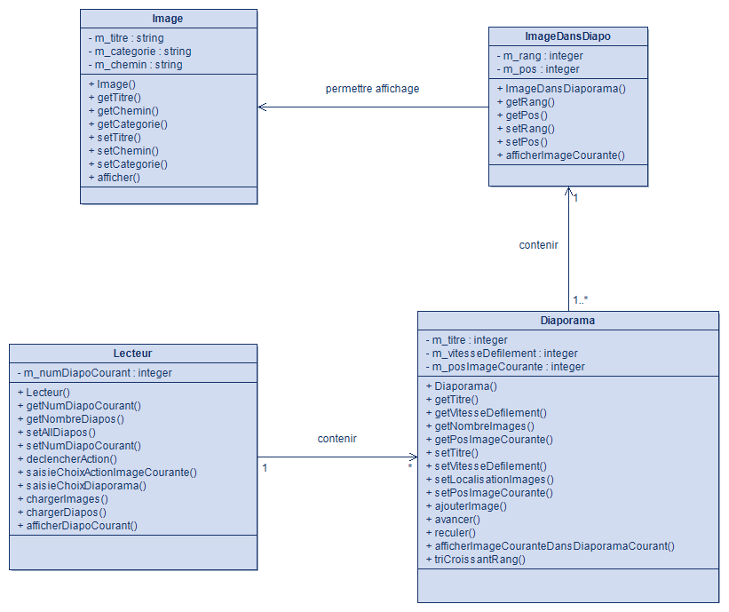

## Attributs et méthodes de chaque classe

### Image

| Attributs | | |
| --- | --- | --- |
| Nom | Type | Signification |
| m_titre | Chaîne de caractères | Titre de l’image |
| m_categorie | Chaîne de caractères | Catégorie de l’image |
| m_chemin | Chaîne de caractères | Chemin de l’image |

| Méthodes | | |
| --- | --- | --- |
| Nom | Signification et but | |
| Image() | Constructeur par défaut | |
| getTitre() | Getter qui permet de récupérerle titre de l'image | |
| getChemin() | Getter qui permet de récupérerle chemin de l'image | |
| getCategorie() | Getter qui permet de récupérerla catégorie de l'image | |
| setTitre() | Setter qui permet de définir le titre de l'image | |
| setChemin() | Setter qui permet de définir le chemin de l'image | |
| setCategorie() | Setter qui permet de définir la catégorie de l'image | |
| afficher() | Afficher tous les détails de l'image | |

ImageDansDiapo

| Attributs | | |
| --- | --- | --- |
| Nom | Type | Signification |
| m_rang | Entier non signé | Rang de l'image dans le diaporama |
| m_pos | Entier non signé | Position de l'image dans le diaporama |

| Méthodes | | |
| --- | --- | --- |
| Nom | Signification et but | |
| ImageDansDiaporama() | Constructeur par défaut | Créer une instance d'image dans un diaporama avec des valeurs par défaut |
| getRang() | Getter qui permet de récupérerle rang de l'image | |
| getPos() | Getter qui permet de récupérerla position de l'image | |
| setRang() | Setter qui permet de définir le rang de l'image | |
| setPos() | Setter qui permet de définir la position de l'image | |
| afficherImageCourante() | Afficher les détails (position et rang) de l'image dans le diaporama | |

Diaporama

| Attributs | | |
| --- | --- | --- |
| Nom | Type | Signification |
| m_titre | Chaîne de caractères | Titre du diaporama |
| m_vitesseDefilement | Entier non signé | Vitesse de défilement du diaporama |
| m_posImageCourante | Entier non signé | Position de l'image courante dans le diaporama |

| Méthodes | | |
| --- | --- | --- |
| Nom | Signification et but | |
| Diaporama() | Constructeur par défaut | Créer une instance de diaporama avec des valeurs par défau |
| getTitre() | Getter qui permet de récupérerle titre du diaporama | |
| getVitesseDefilement() | Getter qui permet de récupérerla vitesse de défilement du diaporama | |
| getNombreImages() | Getter qui permet de récupérerle nombre d'images dans le diaporama | |
| getPosImageCourante() | Getter qui permet de récupérerla position de l'image courante dans le diaporama | |
| setTitre() | Setter qui permet de définir le titre du diaporama | |
| setVitesseDefilement() | Setter qui permet de définir la vitesse de défilement du diaporama | |
| setNombreImages() | Setter qui permet de définir le nombre d'images dans le diaporama | |
| setPosImageCourante() | Setter qui permet de définir la position de l'image courante dans le diaporama | |
| ajouterImage() | Ajouter une image dans le diaporama | |
| avancer() | Avancer vers l'image suivante dans le diaporama | |
| reculer() | Reculer vers l'image précédente dans le diaporama | |
| afficherImageCouranteDansDiaporamaCourant() | Afficher les détails de l'image courante dans le diaporama | |
| triCroissantRang() | Trier les images du diaporama par leur rang | |

Lecteur

| Attributs | | |
| --- | --- | --- |
| Nom | Type | Signification |
| m_numDiapoCourant | Entier non signé | Numéro du diaporama courant |

| Méthodes | | |
| --- | --- | --- |
| Nom | Signification et but | |
| Lecteur() | Constructeur par défaut | Créer une instance de lecteur de diaporamas avec des valeurs par défaut |
| getNumDiapoCourant() | Getter qui permet de récupérerle numéro du diaporama courant | |
| getNombreDiapos() | Getter qui permet de récupérerle nombre total de diaporamas | |
| setAllDiapos() | Setter qui permet de définir toutes les diapositives | |
| setNumDiapoCourant() | Setter qui permet de définir le numéro du diaporama courant | |
| setNombreDiapos() | Setter qui permet de définir le nombre total de diaporamas | |
| declencherAction() | Déclencher une action dans le lecteur | |
| saisieChoixActionImageCourante() | Saisir le choix d'action pour l'image courante | |
| saisieChoixDiaporama() | Saisir le choix de diaporama | |
| chargerImage() | Charger les images | |
| chargerDiapos() | Charger les diaporamas | |
| afficherDiapoCourant() | Afficher le diaporama courant | |